**МІНІСТЕРСТВО ОСВІТИ І НАУКИ, МОЛОДІ І СПОРТУ УКРАЇНИ**

**НАЦІОНАЛЬНИЙ ТЕХНІЧНИЙ УНІВЕРСИТЕТ УКРАЇНИ**

“КИЇВСЬКИЙ ПОЛІТЕХНІЧНИЙ ІНСТИТУТ

імені ІГОРЯ СІКОРСЬКОГО”

**КАФЕДРА КЕОА**

**ЗВІТ**

з лабораторної роботи №3 по курсу «Алгоритмічні мови та програмування – 2» на тему «Евристичні алгоритми сортування та алгоритми пошуку»

Виконав:

студент гр. ДК-71

Романенко С.В.

Перевірив:

ст. викладач

Губар В.Г.

Київ – 2018

Завдання:

- Ознайомлення з евристичними алгоритмами сортування Shell та QuickSort; алгоритмами пошуку

- Визначити складність кожного з алгоритмів та від чого залежить складність

- Практично визначити час сортування, що затрачений кожним з алгоритмів для сортування масиву

- Практично визначити час пошуку заданого елементу

- **Shell + двійковий пошук.** Отримати масив символів (a-z, 0-9) з файлу. Сортувати по спаданню значень символів. Результат записати до файлу.

Блок-схема.

Main.c

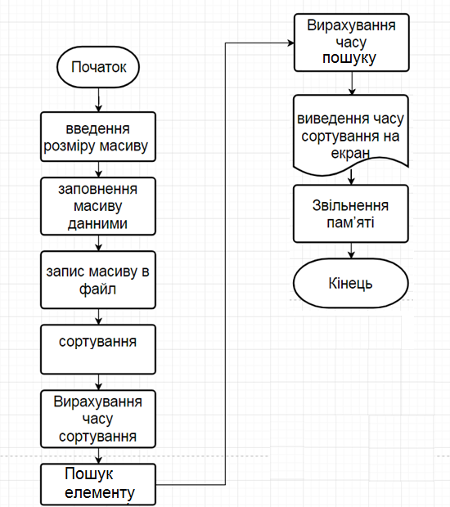

Lb_3.c

Сортування методом Shell

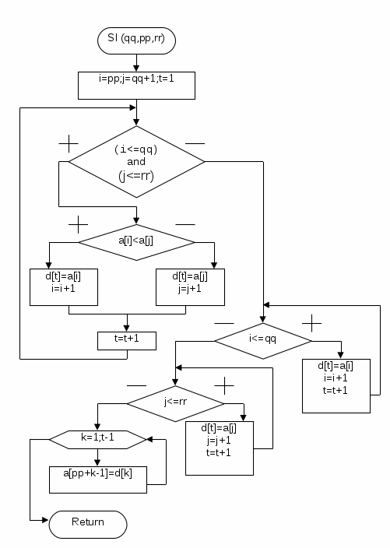

Бінарний пошук

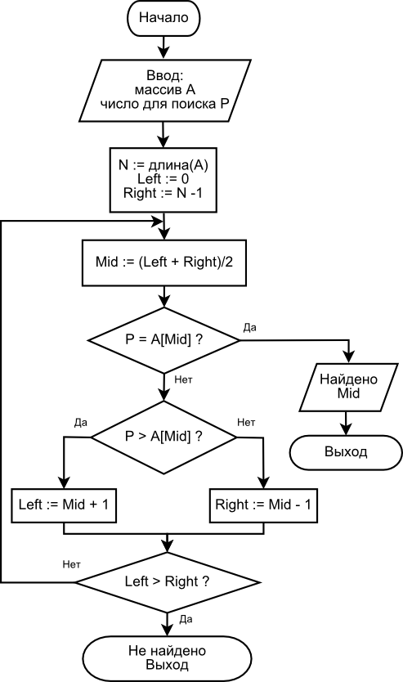

**Посилання на codebase в GitHub репозиторії:**

https://github.com/sgubar/2018/tree/master/dk71/Romanenko%20Svyatoslav/Laba%203**Висновок**

В результаті виконання лабороторної роботи я ознайомився з евристичними алгоритмами сортування та алгоритмами пошуку. Я дізнався, що евристичні алгоритми сортування (в даному випадку метод Shell) є набагато швидшими в порівнянні зі звичайними, але використовують набагато більше оперативної пам’яті. Також я зрозумів принцип бінарного пошуку.